平成21年度ホームページ企画
H21年6月10日
担当： 洋画2年 小山由香理（チーフ）
デザイン1年 新井智美（副チーフ）

6月8日
簡易HP作成開始。
本当のHPが出来上がるまでの間、外部との連絡手段。
6月13日に完成予定。

同日
学生支援センター・情報システム課よりFTPのIDとパスワードを受け取る。
本サイトの想定URL http://www.joshibi.net/bisai/daigaku/

9日
女子美祭ブログ『ギミギミ』のバーコードリーダーが書かれたチラシを校内に掲示。
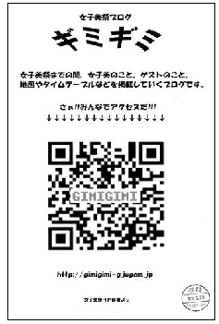
画像下のURLに間違いあり。
×jugemu ○jugem

6月下旬
本サイト作成開始。

7月上旬
本サイト公開予定。

●地図担当班進行状況
・校内地図デザイン案。別紙にて画像掲載。
正式デザイン決定17日。
・交通アクセスデザイン案を24日にチーフに提出。
・フリーマーケット、模擬店、発表の配置図作成。（有志が決定次第、作業開始。）

●HPデザイン班進行状況
・デザイン案（前回の企画書参照）から発展。
・HPのデザインをポスターとパンフレットと合わせるか検討中。
・Flashを使う。
マウスオンしたらリンクが光る。
マウスおんしたら説明が表示される。など・・・

●ブログ班
・『ギミギミ』の更新。写真や決定事項の掲載。
・随時ブログに載せる話題を募集。女子美を知らない人が見ても楽しめるようなことを強く
求めています。

●メールフォーム
簡易HPにあるメールフォームの宛先。
s_joshibisai@yahoo.co.jp

